**PROPOSAL PENELITIAN PENDANAAN INTERNAL**

**SKEMA B**

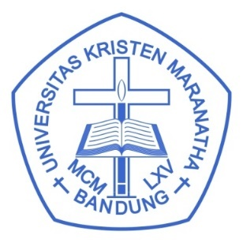

**JUDUL PENELITIAN**

**PREDIKSI ADMISI ULANG PASIEN RUMAH SAKIT MELALUI ANALISIS *ELECTRONIC HEALTH RECORD***

**PENELITI:**

Ketua Peneliti: Hendra Bunyamin, S.Si., M.T.

(NIK 720001 & NIDN 0404127601)

**Anggota Peneliti:**

Dr. Teresa Liliana Wargasetia, S.Si., M.Kes., PA(K)  
(NIK 110325 & NIDN 0402077101)

Julianti Kasih, S.E., M.Kom.  
(NIK 720286 & NIDN 0410076101)

Johanes Mario Pranata Listianto  
(NRP 2272019)

**FAKULTAS TEKNOLOGI INFORMASI**

**UNIVERSITAS KRISTEN MARANATHA**

**BANDUNG**

**2023**

**LEMBAR IDENTITAS DAN PENGESAHAN PROPOSAL**

1. **Judul Penelitian:** PREDIKSI ADMISI ULANG PASIEN RUMAH SAKITMELALUI ANALISIS *ELECTRONIC HEALTH RECORD*
2. **Skema:** B
3. **Topik Unggulan PT:** Pengembangan, inovasi, dan pemanfaatan teknologi
4. **Jenis Penelitian:** Terapan
5. **Ketua Peneliti:**

* Nama lengkap: Hendra Bunyamin, S.Si., M.T.
* NIK/NIDN: 720001 / 0404127601
* Jabatan fungsional: Lektor
* Fakultas/Jurusan: Teknologi Informasi/Program Studi Teknik Informatika
* Bidang keahlian: Pembelajaran Mesin dan Aplikasinya
* Email dan HP: [hendra.bunyamin@it.maranatha.edu](mailto:hendra.bunyamin@it.maranatha.edu), 08986814898
* Sinta ID: 5989175
* Scopus ID: 57191905935

1. **Anggota Peneliti 1:**

* Nama lengkap: Dr. Teresa Liliana Wargasetia, S.Si., M.Kes., PA(K)
* NIK/NIDN: 110325/0402077101
* Jabatan fungsional: Lektor Kepala
* Fakultas/Jurusan: Kedokteran/Program Magister Penuaan Kulit dan Estetika
* Bidang keahlian: Patobiologi
* Email dan HP: [teresa.lw@med.maranatha.edu](mailto:teresa.lw@med.maranatha.edu), 08156178055
* Sinta ID: 5975645
* Scopus ID: 56835769300

1. **Anggota Peneliti 2:**

* Nama lengkap: Julianti Kasih, S.E., M.Kom.
* NIK/NIDN: 720286/0410076101
* Jabatan fungsional: Lektor
* Fakultas/Jurusan: Teknologi Informasi/Program Studi Teknik Informatika
* Bidang keahlian: Technopreuneur, Proses Bisnis, Digital Bisnis
* Email dan HP: [Julianti.kasih@maranatha.ac.id](mailto:Julianti.kasih@maranatha.ac.id), 08122100179
* Sinta ID: 5981441
* Scopus ID: 55375434300

1. Anggota Peneliti 3:

- Nama Lengkap : Johanes Mario Pranata Listianto2272019

- NRP : 2272019

- Fakultas/Jurusan: Teknologi Informasi/Program Studi Teknik Informatika

- Email dan HP: [2272019@maranatha.ac.id](mailto:2272019@maranatha.ac.id), 085524413661

1. **Luaran yang ditargetkan:** Jurnal Digital Health (Q2)
2. **Waktu Penelitian:** Januari – Desember 2023 (2 Semester)
3. **Biaya Penelitian:** Rp15.000.000,- (2 semester)
4. **EJM Penelitian:** 364 EJM = Rp 29.120.000,- (2 semester)
5. **Total Nilai Penelitian:** Rp 44.120.000,-(2 semester)

Menyetujui, Bandung, 29 Januari 2023

Dekan Fakultas Teknologi Informasi Ketua Peneliti

Universitas Kristen Maranatha

Ir. Teddy Marcus Zakaria, M.T. Hendra Bunyamin, S.Si., M.T.

NIK. 720004 NIK. 720001

**PROPOSAL PENELITIAN SKEMA B**

RINGKASAN

Admisi ulang pasien rumah sakit didefinisikan sebagai rawat inap kembali pasien yang sudah dipulangkan oleh rumah sakit dalam rentang waktu tertentu, seperti 30 hari atau 90 hari. Rawat inap kembali bagi pasien menunjukkan perawatan yang belum selesai atau tidak berhasil dari

rawat inap yang sudah dijalani oleh pasien dan biaya yang dikeluarkan untuk admisi ulang pasien cenderung mahal; selain beban biaya, rawat inap kembali juga menempatkan pasien pada risiko terkena infeksi dari rumah sakit. Penelitian ini bertujuan menerapkan pemodelan prediktif yang belajar dari data historis kemudian memprediksi probabilitas admisi ulang dari pasien yang akan dipulangkan. Tahapan metode penelitian mencakup praproses dataset, menghitung nilai comorbidity, memodelkan representasi pasien, *clustering* pasien, dan memodelkan multitask learning. Luaran yang ditargetkan adalah jurnal internasional dan TKT penelitian yang diusulkan adalah level 3, yaitu masih pembuktian konsep fungsi secara analisis dan eksperimental

Kata kunci: admisi ulang; rawat inap; *machine learning*; *deep learning*; algoritma *clustering*

LATAR BELAKANG

Admisi ulang pasien rumah sakit didefinisikan sebagai rawat inap kembali pasien yang sudah dipulangkan oleh rumah sakit dalam rentang waktu tertentu, seperti 30 hari atau 90 hari (Wang et al., 2018; Maali et al., 2018; Mardini and Raś, 2019; Arancibia et al., 2019; Teo et al., 2021; Wang and Zhu, 2022). Umumnya, rawat inap kembali ini menunjukkan perawatan yang belum selesai atau tidak berhasil dari rawat inap yang sudah dijalani oleh pasien. Biaya yang dikeluarkan untuk admisi ulang pasien cenderung mahal (Lahewala et al., 2019); selain beban biaya, rawat inap kembali juga menempatkan pasien pada risiko terkena infeksi dari rumah sakit dan kesalahan klinis (Felix et al., 2015). Oleh karena itu, salah metrik yang menentukan kualitas fasilitas kesehatan (faskes) di Amerika Serikat adalah frekuensi terjadi admisi ulang. Hal ini juga akan diikuti oleh Indonesia yang sudah merumuskan Cetak Biru Strategi Transformasi Digital Kesehatan 2024 (Kementerian Kesehatan Republik Indonesia, 2021) sebagai arah dan peta transformasi digital kesehatan di Indonesia dalam beberapa tahun mendatang.

Salah satu usaha untuk menurunkan frekuensi admisi ulang adalah dengan menerapkan pemodelan prediktif yang belajar dari data historis kemudian memprediksi probabilitas admisi ulang dari pasien yang akan dipulangkan (Vaithianathan et al., 2012; Choudhry et al., 2013; Logue et al., 2016). Lebih lanjut, penelitian ini bertujuan untuk membangun pemodelan prediktif admisi ulang pasien melalui analisis *Electronic Health Record* (EHR).

TINJAUAN PUSTAKA

Tantangan penelitian prediksi admisi ulang pasien dijabarkan dalam Wang and Zhu (2022). Secara khusus, Wang and Zhu (2022) menjelaskan bahwa model multi-layer neural networks (NN) dan RBF network mempunyai kinerja akurasi yang tinggi dan efektif untuk data berdimensi tinggi (Mazurowski et al., 2008; Krompaß et al., 2015; Duggal et al., 2016; Choi et al., 2016; Jamei et al., 2017; Almardini and Raś, 2017; Wolff et al., 2019; Liu et al., 2020; Chen et al., 2020). Akan tetapi, NN dan RBF network memiliki tingkat efisiensi yang rendah dalam training beserta transparansi dan interpretasi yang buruk.

Selanjutnya, metode ensemble seperti bagging, boosting, random forest, dan gradient boosting dapat meningkatkan akurasi dari model prediksi dengan menggabungkan beberapa model (Zolfaghar et al., 2013; Betihavas et al., 2015; Futoma et al., 2015; Bae et al., 2016; Hempstalk and Mordaunt, 2016; Sushmita et al., 2016; Jiang et al., 2018; Choudhury and Greene, 2018; Doryab et al., 2019; Junqueira et al., 2019; Min et al., 2019; Yu and Xie, 2019; Bertsimas et al., 2022). Kekurangan dari metode ensemble adalah biaya komputasi yang besar dan kurangnya

transparansi yang disebabkan oleh kombinasi dari keputusan-keputusan.

Terakhir, metode Deep Learning (DL) seperti CNN, LSTM, deep contextual embedding (Zhu et al., 2017; Golas et al., 2018; Rajkomar et al., 2018; Reddy and Delen, 2018; Xiao et al., 2018; Wang et al., 2018; Huo et al., 2019; Junqueira et al., 2019; Shukla and Prakash Tripathi, 2020) mempunyai akurasi yang tinggi dan dapat memodelkan relasi yang kompleks melalui beberapa tahap. Kekurangan dari metode DL adalah lamanya waktu training untuk mencari parameter yang sesuai dan volume data yang besar yang dibutuhkan model untuk memperoleh kinerja yang

ideal.

Gambar 1 merupakan road map turunan dari road map Universitas Kristen Maranatha (UKM). Penelitian unggulan pertama UKM adalah pencapaian kesehatan dan kesejahteraan yang baik. Secara spesifik, penelitian ini bertema pemanfaatan teknologi yang inovatif untuk meningkatkan kualitas kesehatan dan kesejahteraan masyarakat. Selanjutnya, penelitian ini terkait dengan tema medical information system atau digital images dan signal analysis untuk deteksi penyakit yang berada dalam topik penelitian unggulan pertama tersebut.

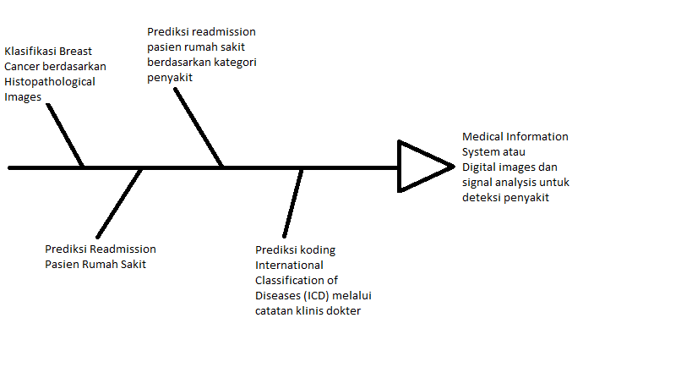Gambar 1: Road map turunan dari road map penelitian unggulan pertama UK. Maranatha,

yaitu Kesehatan dan Kesejahteraan yang Baik

METODE

Diagram alir pada Gambar 2 menceritakan tahapan-tahapan dalam penelitian ini (Anshik, 2021).

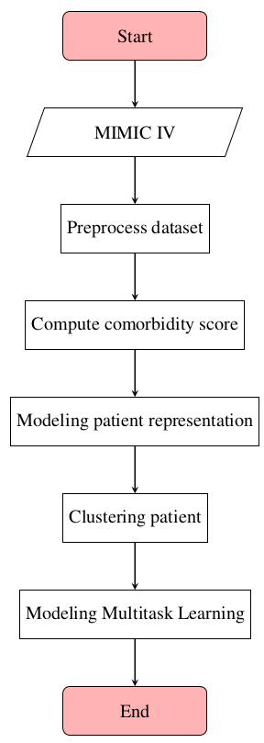

Gambar 2: Diagram alir penelitian ini

Tahap pertama adalah preprocessing dataset MIMIC IV (Johnson et al., 2023) yang mencakup pembersihan data; contoh: pasien di bawah umur 17 tahun tidak digunakan dan kategori ras pasien dibuat menjadi beberapa kategori. Tahap kedua adalah perhitungan *comorbidity score*; salah satu contoh perhitungan comorbidity score adalah Charlson Comorbidity (Michałowska, 2023) yang dihitung berdasarkan 17 item. Selanjutnya, tahap berikutnya adalah pemodelan representasi pasien. Hal ini dapat dilakukan dengan menggunakan bagian encoder dari arsitektur

Transformer (Vaswani et al., 2017). Setelah representasi pasien dibentuk, algoritma clustering dapat digunakan untuk melakukan clustering pasien; contoh algoritma clustering yang dapat digunakan adalah K-means. Berikutnya, multitask learning akan digunakan dengan menggunakan patient representation (hasil clustering) dan data-data pendukung lainnya. Model yang berdasarkan multitask learning ini akan digunakan untuk memprediksi readmission.

Tugas Hendra : Praproses dan Pemodelan

Tugas Julianti : Praproses

Tugas Teresa : Laporan dan submisi luaran

JADWAL

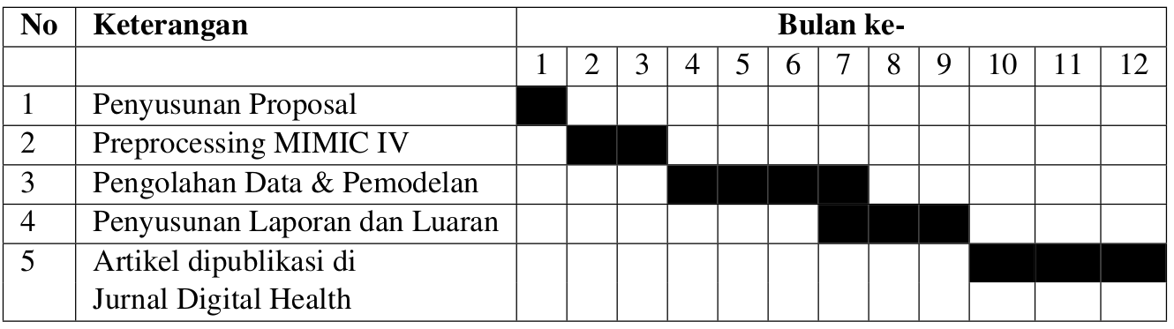

RAB PENELITIAN

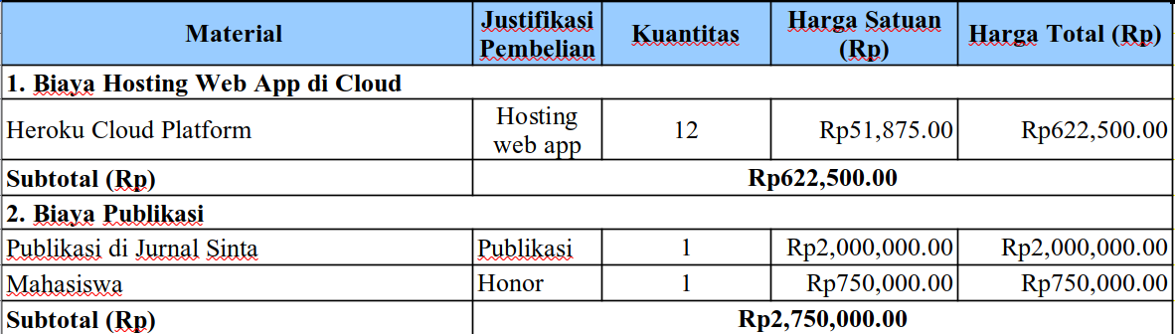

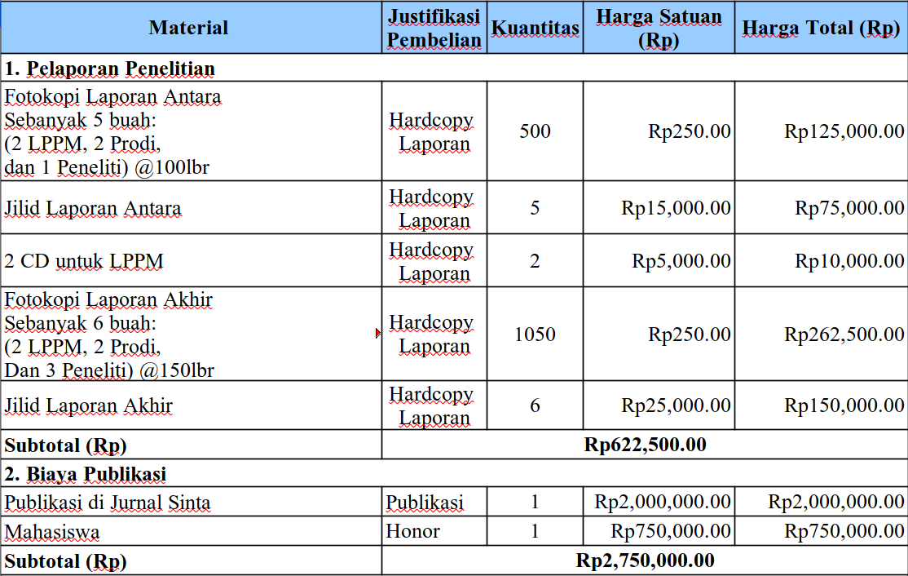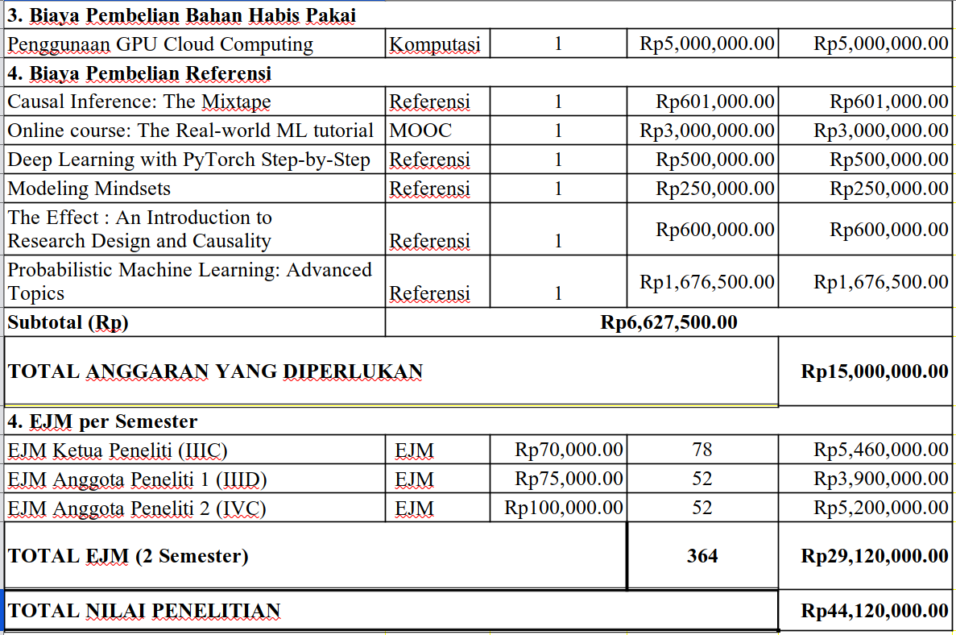

DAFTAR PUSTAKA

Almardini, M. and Raś, Z. W. (2017). A supervised model for predicting the risk of mortality and hospital readmissions for newly admitted patients. In International Symposium on Methodologies for Intelligent Systems, pages 29–36. Springer.

Anshik (2021). AI for Healthcare with Keras and Tensorflow 2.0: Design, Develop, and Deploy Machine Learning Models Using Healthcare Data. Apress, New Delhi, India.

Arancibia, J. N., Sánchez, F. J. M., del Rey Mejías, Á., del Castillo, J. G., Cháfer, J., Briñon, M. G., Cadenas, M. S., Martínez, J. Á. M., and Aguilar, G. S. (2019). Evaluation of a diagnostic decision support system for the triage of patients in a hospital emergency department. International Journal of Interactive Multimedia and Artificial Intelligence, 5(4):60–67.

Bae, S., Dey, A. K., and Low, C. A. (2016). Using passively collected sedentary behavior to predict hospital readmission. In Proceedings of the 2016 ACM International Joint Conference on Pervasive and Ubiquitous Computing, pages 616–621.

Bertsimas, D., Pauphilet, J., Stevens, J., and Tandon, M. (2022). Predicting inpatient flow at a major hospital using interpretable analytics. Manufacturing & Service Operations Management, 24(6):2809–2824.

Betihavas, V., Frost, S. A., Newton, P. J., Macdonald, P., Stewart, S., Carrington, M. J., Chan, Y. K., and Davidson, P. M. (2015). An absolute risk prediction model to determine unplanned cardiovascular readmissions for adults with chronic heart failure. Heart, Lung and Circulation, 24(11):1068–1073.

Chen, P., Dong, W., Wang, J., Lu, X., Kaymak, U., and Huang, Z. (2020). Interpretable clinical prediction via attention-based neural network. BMC Medical Informatics and Decision Making, 20(3):1–9.

Choi, E., Bahadori, M. T., Searles, E., Coffey, C., Thompson, M., Bost, J., Tejedor-Sojo, J., and Sun, J. (2016). Multi-layer representation learning for medical concepts. In proceedings of the 22nd ACM SIGKDD international conference on knowledge discovery and data mining, pages 1495–1504.

Choudhry, S. A., Li, J., Davis, D., Erdmann, C., Sikka, R., and Sutariya, B. (2013). A public-private partnership develops and externally validates a 30-day hospital readmission risk prediction model. Online journal of public health informatics, 5(2).

Choudhury, A. and Greene, C. (2018). Evaluating patient readmission risk: A predictive analytics approach. American Journal of Engineering and Applied Sciences, 11(4):1320–1331.

Doryab, A., Dey, A. K., Kao, G., and Low, C. (2019). Modeling biobehavioral rhythms with passive sensing in the wild: a case study to predict readmission risk after pancreatic surgery. Proceedings of the ACM on Interactive, Mobile, Wearable and Ubiquitous Technologies, 3(1):1–21.

Duggal, R., Shukla, S., Chandra, S., Shukla, B., and Khatri, S. K. (2016). Predictive risk modelling for early hospital readmission of patients with diabetes in india. International Journal of Diabetes in Developing Countries, 36(4):519–528.

Felix, H. C., Seaberg, B., Bursac, Z., Thostenson, J., and Stewart, M. K. (2015). Why do patients keep coming back? results of a readmitted patient survey. Social Work in Health Care, 54(1):1–15. PMID: 25588093.

Futoma, J., Morris, J., and Lucas, J. (2015). A comparison of models for predicting early hospital readmissions. Journal of biomedical informatics, 56:229–238.

Golas, S. B., Shibahara, T., Agboola, S., Otaki, H., Sato, J., Nakae, T., Hisamitsu, T., Kojima, G., Felsted, J., Kakarmath, S., et al. (2018). A machine learning model to predict the risk of 30-day readmissions in patients with heart failure: a retrospective analysis of electronic medical records data. BMC medical informatics and decision making, 18(1):1–17.

Hempstalk, K. and Mordaunt, D. (2016). Improving 30-day readmission risk predictions using machine learning. In Health Informatics New Zealand (HiNZ) Conference, volume 2016.

Huo, Z., Sundararajhan, H., Hurley, N. C., Haimovich, A., Taylor, R. A., and Mortazavi, B. J. (2019). Sparse embedding for interpretable hospital admission prediction. In 2019 41st Annual International Conference of the IEEE Engineering in Medicine and Biology Society (EMBC), pages 3438–3441. IEEE.

Jamei, M., Nisnevich, A., Wetchler, E., Sudat, S., and Liu, E. (2017). Predicting all-cause risk of 30-day hospital readmission using artificial neural networks. PloS one, 12(7):e0181173.

Jiang, S., Chin, K.-S., Qu, G., and Tsui, K. L. (2018). An integrated machine learning framework for hospital readmission prediction. Knowledge-Based Systems, 146:73–90.

Johnson, A. E. W., Bulgarelli, L., Shen, L., Gayles, A., Shammout, A., Horng, S., Pollard, T. J., Moody, B., Gow, B., Lehman, L.-W. H., Celi, L. A., and Mark, R. G. (2023). MIMIC-IV, a freely accessible electronic health record dataset. Scientific Data, 10(1):1.

Junqueira, A. R. B., Mirza, F., and Baig, M. M. (2019). A machine learning model for predicting icu readmissions and key risk factors: analysis from a longitudinal health records. Health and Technology, 9(3):297–309.

Kementerian Kesehatan Republik Indonesia (2021). Cetak Biru Strategi Transformasi Digital Kesehatan 2024. Kementerian Kesehatan Republik Indonesia, Jakarta.

Krompaß, D., Esteban, C., Tresp, V., Sedlmayr, M., and Ganslandt, T. (2015). Exploiting latent embeddings of nominal clinical data for predicting hospital readmission. KI-Künstliche Intelligenz, 29(2):153–159.

Lahewala, S., Arora, S., Tripathi, B., Panaich, S., Kumar, V., Patel, N., Savani, S., Dave, M., Varma, Y., Badheka, A., et al. (2019). Heart failure: same-hospital vs. different-hospital readmission outcomes. International journal of cardiology, 278:186–191.

Liu, W., Stansbury, C., Singh, K., Ryan, A. M., Sukul, D., Mahmoudi, E., Waljee, A., Zhu, J., and Nallamothu, B. K. (2020). Predicting 30-day hospital readmis- sions using artificial neural networks with medical code embedding. PloS one, 15(4):e0221606.

Logue, E., Smucker, W., and Regan, C. (2016). Admission data predict high hospital readmission risk. The Journal of the American Board of Family Medicine, 29(1):50–59.

Maali, Y., Perez-Concha, O., Coiera, E., Roffe, D., Day, R. O., and Gallego, B. (2018). Predicting 7-day, 30-day and 60-day all-cause unplanned readmission: a case study of a sydney hospital. BMC medical informatics and decision making, 18(1):1–11.

Mardini, M. T. and Raś, Z. W. (2019). Extraction of actionable knowledge to reduce hospital readmissions through patients personalization. Information Sciences, 485:1–17.

Mazurowski, M. A., Habas, P. A., Zurada, J. M., Lo, J. Y., Baker, J. A., and Tourassi, G. D. (2008). Training neural network classifiers for medical decision making: The effects of imbalanced datasets on classification performance. Neural networks, 21(2-3):427–436.

Michałowska, J. (2023). Charlson comorbidity index calculator. https://www.omnicalculator.com/health/cci.

Min, X., Yu, B., and Wang, F. (2019). Predictive modeling of the hospital readmission risk from patients’ claims data using machine learning: a case study on copd. Scientific reports, 9(1):1–10.

Rajkomar, A., Oren, E., Chen, K., Dai, A. M., Hajaj, N., Hardt, M., Liu, P. J., Liu, X., Marcus, J., Sun, M., et al. (2018). Scalable and accurate deep learning with electronic health records. NPJ digital medicine, 1(1):1–10.

Reddy, B. K. and Delen, D. (2018). Predicting hospital readmission for lupus patients: An rnn-lstm-based deep-learning methodology. Computers in biology and medicine, 101:199–209.

Shukla, S. and Prakash Tripathi, S. (2020). Embpred30: Assessing 30-days readmission for diabetic patients using categorical embeddings. In Smart Innovations in Communication and Computational Sciences: Proceedings of ICSICCS 2020, pages 81–90. Springer.

Sushmita, S., Khulbe, G., Hasan, A., Newman, S., Ravindra, P., Roy, S. B., De Cock, M., and Teredesai, A. (2016). Predicting 30-day risk and cost of" all-cause" hospital readmissions. In Workshops at the thirtieth AAAI conference on artificial intelligence.

Teo, K., Yong, C. W., Chuah, J. H., Hum, Y. C., Tee, Y. K., Xia, K., and Lai, K. W. (2021). Current trends in readmission prediction: An overview of approaches. Arabian Journal for Science and Engineering.

Vaithianathan, R., Jiang, N., and Ashton, T. (2012). A model for predicting readmission risk in new zealand. Technical report, Economics Working Paper Series, Auckland University of Technology (AUT).

Vaswani, A., Shazeer, N., Parmar, N., Uszkoreit, J., Jones, L., Gomez, A. N., Kaiser, Ł., and Polosukhin, I. (2017). Attention is all you need. Advances in neural information processing systems, 30.

Wang, H., Cui, Z., Chen, Y., Avidan, M., Abdallah, A. B., and Kronzer, A. (2018). Predicting hospital readmission via cost-sensitive deep learning. IEEE/ACM Transactions on Computational Biology and Bioinformatics, 15(6):1968–1978.

Wang, S. and Zhu, X. (2022). Predictive Modeling of Hospital Readmission: Challenges and Solutions. IEEE/ACM Transactions on Computational Biology and Bioinformatics, 19(5):2975 2995. Conference Name: IEEE/ACM Transactions on Computational Biology and Bioinformatics.

Wolff, P., Graña, M., Ríos, S. A., and Yarza, M. B. (2019). Machine learning readmission risk modeling: a pediatric case study. BioMed research international, 2019.

Xiao, C., Ma, T., Dieng, A. B., Blei, D. M., and Wang, F. (2018). Readmission prediction via deep contextual embedding of clinical concepts. PloS one, 13(4):e0195024.

Yu, K. and Xie, X. (2019). Predicting hospital readmission: a joint ensemble-learning model. IEEE journal of biomedical and health informatics, 24(2):447–456.

Zhu, X., Hurtado, J., and Tao, H. (2017). Localized sampling for hospital readmission prediction with imbalanced sample distributions. In 2017 International Joint Conference on Neural Networks (IJCNN), pages 4571–4578. IEEE.

Zolfaghar, K., Meadem, N., Teredesai, A., Roy, S. B., Chin, S.-C., and Muckian, B. (2013). Big data solutions for predicting risk-of-readmission for congestive heart failure patients. In 2013 IEEE international conference on big data, pages 64–71. IEEE.

**LAMPIRAN BIODATA PENELITI**

**Biodata Peneliti**

**Biodata Ketua Peneliti**

1. **Identitas**

|  |  |  |
| --- | --- | --- |
| 1 | Nama Lengkap (dengan gelar) | Hendra Bunyamin, S.Si., M.T. |
| 2 | Jenis Kelamin | Laki-laki |
| 3 | Jabatan Fungsional | Lektor |
| 4 | NIP/NIK/Identitas lainnya | 720001 |
| 5 | NIDN | 04-0412-7601 |
| 6 | Tempat, Tanggal Lahir | Bandung, 4 Desember 1976 |
| 7 | E-mail | hendra.bunyamin@it.maranatha.edu |
| 8 | Nomor Telepon/HP | +628986814898 |
| 9 | Alamat Kantor | Jl. Prof. drg. Suria Sumantri no 65 Bandung |
| 10 | Nomor Telepon/Faks | +62 22 201 2186 ext. 1711 |
| 11 | Lulusan yang Telah Dihasilkan | S-1: 40 orang |
| 12 | Mata Kuliah yang Diampu | Matematika Diskrit |
| Aljabar Linier |
| AI Computing Platform |
| Computer Vision |

1. **Riwayat Pendidikan**

|  |  |  |  |
| --- | --- | --- | --- |
|  | **S1** | **S2** | **S3** |
| Nama Perguruan Tinggi | ITB | ITB | - |
| Bidang Ilmu | Matematika | Rekayasa Perangkat Lunak | - |
| Tahun Masuk-Lulus | 1995-1999 | 2002-2005 | - |
| Judul Skripsi/Tesis/Disertasi | Spatial Model Prediction | Information Retrieval dengan menggunakan Latent Semantic Indexing | - |
| Nama Pembimbing/Promotor | Dr. Sutawanir Darwis | Dr. Rila Mandala | - |

1. **Pengalaman Penelitian Dalam 5 Tahun Terakhir**

(Bukan Skripsi, Tesis, maupun Disertasi)

|  |  |  |  |  |
| --- | --- | --- | --- | --- |
| **No.** | **Tahun** | **Judul Penelitian** | **Pendanaan** | |
| **Sumber\*** | **Jumlah (Juta Rp)** |
| 1. | 2018 | Pemanfaatan Inverted Index pada Proses Penelusuran Kesamaan Isi File Dokumen pdf Tugas Akhir Mahasiswa | Hibah Riset DIKTI |  |
| 2. | 2019 | Topic Clustering and Classification on Final Project Reports: a Comparison of Traditional and Modern Approaches | LPPM  UK Maranatha |  |
| 3. | 2019 | Penggunaan ULM-FiT untuk Klasifikasi Artikel Berbahasa Indonesia | LPPM  UK Maranatha |  |
| 4. | 2019 | Pemodelan dan Penentuan Faktor Pendukung Relevan Dalam memprediksi Economic Growth Negara ASEAN | LPPM  UK Maranatha |  |
| 3. | 2020 | Assess Building Damage | LPPM UK Maranatha |  |
| 4. | 2020 | Breast Cancer Prediction | LPPM UK Maranatha |  |
| 5. | 2022 | Prediksi Emiten-emiten yang akan masuk LQ 45 dengan Machine Learning | LPPM UK Maranatha |  |

*\* Tuliskan sumber pendanaan baik dari skema penelitian Kemendikbudristek* *maupun dari sumber lainnya.*

1. **Pengalaman Pengabdian kepada Masyarakat dalam 5 Tahun Terakhir**

|  |  |  |  |  |
| --- | --- | --- | --- | --- |
| **No.** | **Tahun** | **Judul Pengabdian** | **Pendanaan** | |
| **Sumber\*** | **Jumlah (Juta Rp)** |
| 1. | 2018 | Program Bimbingan Belajar  untuk masyarakat pra-sejahtera  di Pagarsih RW 04 dan 05 | Indonesian Care Mikaasih  Bandung |  |
| 2. | 2018 | Judge dalam ICPC Provincial Programming Contest | UK. Maranatha |  |
| 3. | 2019 | Pembicara dalam Kelas Bimbingan Pranikah | GKI Anugerah |  |
| 4. | 2019 | Pengabdian kepada Masyarakat: "Pembinaan Bimbel Matematika untuk Masyarakat Daerah Pagarsih dengan Lembaga  ICMB | Indonesian Care Mikaasih  Bandung |  |
| 5. | 2020 | Pengabdian kepada Masyarakat: "Pembinaan Bimbel Matematika untuk Masyarakat Daerah Pagarsih dengan Lembaga  ICMB | Indonesian Care Mikaasih  Bandung |  |
| 6. | 2020 | Sharing Hasil Penelitian melalui Webinar | LPPM UK Maranatha |  |
| 7. | 2020 | Implementasi Gerakan PANDAI | LPPM UK Maranatha |  |
| 8. | 2021 | Pelatihan & Pendampingan SMA  Peserta Kompetisi Sains Nasional Bidang Informatika | LPPM UK Maranatha |  |
| 9. | 2021 | Pelatihan Guru Gerakan PANDAI (batch 2) | LPPM UK Maranatha |  |
| 10 | 2021 | Tantangan Bebras | LPPM UK Maranatha |  |
| 11 | 2021 | Pembicara Materi Scratch | SMA Santa Angela |  |
| 12 | 2021 | Implementasi Gerakan PANDAI | LPPM UK Maranatha |  |
| 13 | 2022 | Webinar Bagi Desa Cibodas “Pengenalan Dunia Digital Marketing” | LPPM UK Maranatha |  |
| 14 | 2022 | Pelatihan Computational Thinking untuk Guru dan Tantangan Bebras 2022  untuk Siswa SD/SMP/SMA | LPPM UK Maranatha |  |

* *Tuliskan sumber pendanaan baik dari skema pengabdian kepada masyarakat Kemendikbudristek maupun dari sumber lainnya*

**E. Publikasi Artikel Ilmiah Dalam Jurnal dalam 5 Tahun Terakhir**

|  |  |  |  |
| --- | --- | --- | --- |
| **No.** | **Judul Artikel Ilmiah** | **Nama Jurnal** | **Volume/Nomor/**  **Tahun** |
| 1 | The relationship between country risk and company performance in Southeast Asia | Journal of Business and Retail Management Research | 12/3/2018 |
| 2 | Analisis Performa dan Pengembangan Sistem Deteksi Ras Anjing pada Gambar dengan Menggunakan Pre-Trained CNN Model | Jurnal Teknik Informatika dan Sistem Informasi | 4/2/2018 |
| 3 | Topic Clustering and Classification on Final  Project Reports: a Comparison of Traditional and Modern Approaches | IAENG International Journal of Computer Science | 46/3/2019 |
| 4 | Utilizing Indonesian Universal Language Model Fine-tuning for Text Classification | JITeCS | 5/3/2020 |
| 5 | PENYULUHAN PENGENALAN DUNIA DIGITAL MARKETING BAGI DESA CIBODAS | APTEKMAS | 5/3/2022 |
| 6 | Masking Preprocessing in Transfer Learning for Damage Building Detection | IAES IJ-AI | 12/2/2023 |
| 7 | Perancangan Sistem Informasi Penjualan Tas Pria Berbasis Web | Bina Insani ICT Journal | 9/2/2022 |

**F. Pemakalah Seminar Ilmiah (*Oral Presentation*) dalam 5 Tahun Terakhir**

|  |  |  |  |
| --- | --- | --- | --- |
| **No.** | **Nama Pertemuan Ilmiah/Seminar** | **Judul Artikel Ilmiah** | **Waktu dan Tempat** |
| 1. | SENTIKA 2018 | PEMANFAATAN INVERTED INDEX PADA PROSES PENELUSURAN KESAMAAN  ISI FILE DOKUMEN PDF TUGAS AKHIR MAHASISWA | Yogyakarta, 23-24 Maret 2018 |
| 2. | IOP Conference Series: Materials Science and Engineering | Classical and Deep Learning Time Series  Prediction Techniques in the Case of Indonesian Economic Growth | 2021 |
| 3 | ICE-TES | Breast Cancer Histopathological Image Classification using Progressive Resizing Approach | 2022 |

Semua data yang saya isikan dan tercantum dalam biodata ini adalah benar dan dapat dipertanggungjawabkan secara hukum. Apabila di kemudian hari ternyata dijumpai ketidaksesuaian dengan kenyataan, saya sanggup menerima sanksi. Demikian biodata ini saya buat dengan sebenarnya untuk memenuhi salah satu persyaratan dalam pengajuan Penugasan Penelitian Internal.

Bandung, 29 Januari 2023

Ketua Peneliti (Hendra Bunyamin, S.Si., M.T.)

**Biodata Anggota Peneliti 1 (buat format yang sama bila ada 1 atau 2 anggota peneliti)**

1. **Identitas**

|  |  |  |
| --- | --- | --- |
| 1 | Nama Lengkap (dengan gelar) | Dr. Teresa Liliana Wargasetia, S.Si., M.Kes. |
| 2 | Jenis Kelamin | Perempuan |
| 3 | Jabatan Fungsional | Lektor Kepala |
| 4 | NIP/NIK/Identitas lainnya | 110325 |
| 5 | NIDN | 0402077101 |
| 6 | Tempat, Tanggal Lahir | Bandung, 2-7-1971 |
| 7 | E-mail | [teresa.liliana@yahoo.com](mailto:teresa.liliana@yahoo.com); teresa.lw@med.maranatha.edu |
| 8 | Nomor Telepon/HP | 022-6127597 / 08156178055 |
| 9 | Alamat Kantor | Jl. Prof. drg. Suria Sumantri MPH No. 65 Bandung 40164 |
| 10 | Nomor Telepon/Faks | 022-2012186/022-2017621 |
| 11 | Lulusan yang Telah Dihasilkan | S-1= 50 orang; S-2= orang; S-3= orang |
| 12 | Mata Kuliah yang Diampu | Siklus Sel |
| Mutasi dan PerbaikanDNA |
| Genetika Manusia |
| Patologi Umum Penyakit Infeksi |

1. **Riwayat Pendidikan**

|  |  |  |  |
| --- | --- | --- | --- |
|  | **S1** | **S2** | **S3** |
| Nama Perguruan Tinggi | Institut Teknologi Bandung | Universitas Padjadjaran | Universitas Padjadjaran |
| Bidang Ilmu | Biologi | Ilmu Kedokteran Dasar | Ilmu Kedokteran |
| Judul Skripsi/Tesis/Disertasi | Pengamatan Variasi pada Lokus Gen Albumin untuk Penentuan Kekerabatan pada Beberapa Spesies Katak | Penurunan Imunoekspresi p63 pada Mioepitel *Ductal Carcinoma In Situ*(DCIS) Payudara sebagai Prediktor Infiltrasi Tumor | Karakterisasi Apoptosis dan Autofagi melalui  Imunoekspresi Bcl-2 dan Beclin-1  pada Penyakit Trofoblas Gestasional |
| Nama Pembimbing/Promotor | Dr. Djoko T. Iskandar | Prof. Dr. Tanwir J. Mukawi, dr., Sp.PA(K);  Prof. Dr. Achmad Sjawqie, drg., dr. Murnisari Darjan, drg, M.S.;  Lasma Silitonga, dr., Sp.PA(K) | Prof. Dr. M. Nurhalim Shahib,dr.;  Prof. Dr. Djamhoer M., dr., SpOG(K), MSPH;  Dr. Diah Dhianawaty D., Dra., M.Si. |

1. **Pengalaman Penelitian Dalam 5 Tahun Terakhir**

(Bukan Skripsi, Tesis, maupun Disertasi)

|  |  |  |  |  |
| --- | --- | --- | --- | --- |
| **No.** | **Tahun** | **Judul Penelitian** | **Pendanaan** | |
| **Sumber\*** | **Jumlah (Juta Rp)** |
| 1. | 2022 | Eksplorasi Kombinasi Sinergistik antara Ekstrak Teripang dengan Obat Kanker Konvensional untuk Terapi Kanker Payudara | LPPM UKM | 100 |
| 2. | 2022 | Hubungan Ambang Pengecap Rasa, Profil Saliva, dan Kadar Zink Plasma dengan Stadium Penyakit Ginjal Kronis | LPPM UKM | 60 |
| 3. | 2022 | Efek Ekstrak Metanol Teripang terhadap Apoptosis Pathway pada Mencit Model Karsinoma Mammae | LPPM UKM | 15 |
| 4. | 2022 | Pengaruh Ekstrak Metanol Teripang terhadap Gambaran Histopatologis dan Ekspresi Gen PTEN pada Mencit Model Karsinoma Mammae | LPPM UKM | 14,9 |
| 5. | 2021 | Pengaruh Pemberian Pakan Tinggi Lemak terhadap Berat Badan dan Pembentukan Nodul di Mammae pada Tikus yang Diinduksi *7,12-Dimetilbenz-[A]Antrasena* (DMBA) | LPPM UKM | 15 |
| 6. | 2021 | Pengaruh Ekstrak Metanol Teripang terhadap Konsentrasi Il-6 dan Ekspresi NF-κB pada Tikus Model Karsinoma Mammae | LPPM UKM | 15 |
| 7. | 2020 | *Wharton’s Jelly Mesenchymal Stem Cells* Mengatasi *Acute Respiratory Distress Syndrome* (ARDS) Akibat Infeksi COVID-19 | Hibah PTUPT | 308,69; 302,617 |
| 8. | 2020 | Efikasi Aplikasi WJMSC dan Conditioning Medium pada Infeksi Rat Coronavirus sebagai Model Infeksi CoVID19 secara In Vitro dan In Vivo | Hibah PDUPT | 305,637 |
| 9. | 2019-2021 | Formulasi Produk Alam Terstandar sebagai Antikanker Berbasis Ekstrak Teripang sebagai Upaya Meningkatkan Ketahanan Obat Nasional | Hibah PDUPT | 222,5; 303,5; 307 |
| 10. | 2018 | Rekayasa Sel Punca Mesenkim yang Diisolasi dari Wharton’s Jelly (HWJMSCS) untuk Meningkatkan Potensi Sel Punca (HWJMSCS) dan Conditioned Medium (CM-WJMSCS) sebagai Bahan Terapi Kanker Payudara | Insinas Riset Pratama Individu | 178,25 |
| 11. | 2018-2019 | Peranan miRNA-21, miRNA-34 dan miRNA-18a pada Patogenesis Kanker Nasofaring sebagai Dasar Pengembangan Biomarker dan Terapi | Hibah PDUPT | 129,5; 283 |
| 12. | 2017-2018 | Identifikasi Senyawa Aktif dan Mekanisme Molekuler Antikanker dari Teripang Sebagai Upaya Meningkatkan Ketahanan Obat Nasional | Hibah Pasca Doktor | 187,5; 240 |

*\* Tuliskan sumber pendanaan baik dari skema penelitian Kemendikbudristek* *maupun dari sumber lainnya.*

1. **Pengalaman Pengabdian kepada Masyarakat dalam 5 Tahun Terakhir**

|  |  |  |  |  |
| --- | --- | --- | --- | --- |
| **No.** | **Tahun** | **Judul Pengabdian** | **Pendanaan** | |
| **Sumber\*** | **Jumlah (Juta Rp)** |
| 1. | 2021 | Hilirisasi Riset Produk Teh Herbal dengan Kemasan Ramah Lingkungan yang Bermanfaat Bagi Kesehatan untuk Meningkatkan Ekonomi UMKM dan POKJA Ibu Rumah Tangga | Kemendikbudristek | 235,840,000 |
| 2. | 2020-2021 | Anggota Dewan Mitra Bestari Jurnal Abdimas Kartika Wijayakusuma | Unjani |  |
| 3. | 2015-2022 | Anggota Dewan Penyunting *Journal of Medicine and Health* |  |  |
| 4. | 2019 | Penyuluhan dan Pelayanan Pemeriksaan Kesehatan Gigi dan Mulut di SDN 2 Padasuka, Kecamatan Lembang Kabupaten Bandung Barat | UKM |  |
| 5. | 2019 | Pengobatan cuma-cuma di area lapang polsek Telukjambe Barat Pores Karawang | Tim Cinta Anak Negri GGP Shalom |  |
| 6. | 2019 | Layanan Kesehatan dalam rangka Musyawarah Alim Ulama dan Konferensi Besar Nahdatul Ulama di Banjar | UKM |  |
| 7. | 2018 | Pengobatan cuma-cuma “Hari Kemerdekaan NKRI 73” | GNP &KBSP |  |

* *Tuliskan sumber pendanaan baik dari skema pengabdian kepada masyarakat Kemendikbudristek maupun dari sumber lainnya*

1. **Publikasi Artikel Ilmiah Dalam Jurnal dalam 5 Tahun Terakhir**

|  |  |  |  |
| --- | --- | --- | --- |
| **No.** | **Judul Artikel Ilmiah** | **Nama Jurnal** | **Volume/Nomor/**  **Tahun** |
| 1 | **Wargasetia TL**, Ratnawati H, Widodo N, WidyanandaMH. Antioxidant and Anti-inflammatory Activity of Sea Cucumber (*Holothuria scabra)* Active Compounds against KEAP1 and iNOS Protein. | Bioinform Biol Insights; ISSN: 1177-9322. | Vol.17:1-10; 2023; DOI: 10.1177/11779322221149613. |
| 2. | Widowati W, Wargasetia TL, Marthania M, Hanifa TS, Zakaria TM, Gunadi MS, Halim N, Santiadi S. Antioxidant properties of TeNan herbal tea formulation “telang (*Clitoria ternatea*) and pineapple (*Ananas comosus*)”. | Jurnal Kedokteran Brawijaya; pISSN: 0216-9347, eISSN: 2338-0772. | Vol.32/No.2; 2022; pp.87-93. <https://doi.org/10.21776/ub.jkb.2022.032.02.3>. |
| 3. | Widowati W, Wargasetia TL, Zakaria TM, Meganitha, Gunadi MS, Halim N, Dewi NSM, Santiadi S. Antioxidant activities of ginger (*Zingiber officinale*) and telang flower (*Clitoria ternatea L*.) combination tea. | Majalah Kedokteran Bandung; pISSN: 0126-074X|eISSN: 2338-6223. | Vol. 54/No. 3; 2022; pp.154–160; https://doi.org/10.15395/mkb.v54n3.2729. |
| 4. | Widowati W, Wargasetia TL, Rahardja F, Gunanegara RF, Priyandoko D, Gondokesumo ME, Afifah E, Wijayanti CR, Rizal R. Human Wharton’s jelly mesenchymal stem cells inhibit cytokine storm in acute respiratory distress syndrome in a rat model. | Asian Pac J Trop Biomed; ISSN: 22211691, 2588922. | Vol. 12/No. 8; 2022; pp. 343-350; doi: 10.4103/2221-1691.350182 |
| 5. | Widowati W, WargasetiaTL, ZakariaTM, Marthania M, Akbar RATPP, Gunadi MS, Halim N, Santiadi S. Antioxidant Activity of TEMON (Clitoria ternatea and Citrus sp.) as an Infused Herbal Tea. | Majalah Obat Tradisional P-ISSN: 14105918, e-ISSN 2406-9086. | Vol. 27/No. 1:, 2022; pp. 32-40; https://doi.org/10.22146/mot.71628 |
| 6. | W**argasetia TL**, Ratnawati H, Widodo N. Sea cucumber compounds targeting NF-κB in cancer treatment. | Bioinform Biol Insights ISSN: 1177-9322. | Vol. 16//2022; pp. 1-7; doi:10.1177/11779322221091740 |
| 7. | Widowati W, Handono K, Marlina M, Sholihah IA, Jasaputra DK, **Wargasetia TL**, Subangkit M, Faried A, Girsang E, Lister IN, Ginting CV, Nainggolan IM, Rizal R, Kusuma H, Chiuma L. In silico approach for pro-inflammatory protein interleukin 1β and interleukin-1 receptor antagonist protein docking as potential therapy for COVID-19 disease. | Open Access Macedonian J Med Sci.; eISSN: 1857-9655. | Vol. 10/No. A/ 202265-70, https://doi.org/10.3889/oamjms2022.7405 |
| 8. | Priyandoko D, Widowati W, Subangkit M, Jasaputra D, **Wargasetia TL**, Sholihah I, Aviani J. Molecular docking study of the potential relevance of the natural compounds isoflavone and myricetin to COVID-19 | Int J Bioautomation; ISSN: 1314-2321 (on-line) 1314-1902 (print). | Vol.25/ No. 3/ 2021; pp. 271-282, doi: 10.7546/ijba.2021.25.3.000796 271 |
| 9. | **Wargasetia TL**, Ratnawati H, Widodo N, WidyanandaMH. Bioinformatics study of sea cucumber peptides as antibreast cancer through inhibiting the activity of overexpressed protein (EGFR, PI3K, Akt1, and CDK4). | Cancer Inform; eISSN: 11769351. | Vol. 20/2021; pp 1-11. <https://doi.org/10.1177/11769351211031864> |
| 10. | Widowati W, Jasaputra DK, **Wargasetia TL**, Eltania TF, Azizah AM, Subangkit M, Lister INE, Ginting CN, Girsang E, Faried A. Apoptotic potential of secretome from interleukin-induced natural killer cells toward breast cancer cell line by transwell assay. | Hayati J Biosci; ISSN: 1978-3019, EISSN: 2086-4094. | Vol.27/No.3/2020; pp.186-196, DOI:10.4308/hjb.27.3.18 |
| 11. | Jasaputra DK, **Wargasetia TL**, Elizabeth E. Effects of metformin, avocado seed infusion, and infusion of diabetic ingredients in increasing weight and fasting blood glucose on rats with a sucrose diet. | Global Med Health Commun. pISSN 2301-9123, eISSN 2460-5441. | Vol.7/ No.1/2019; pp.46-51, https://doi.org/10.29313/gmhc.v7i1.2917 |
| 12. | Hidayat M, Prahastuti S, **Wargasetia TL**, Nugraha K, Soemardji AA,. Rahmawati SF, Suliska N, Hasan K, Assiddiq BF. Green peas protein hydrolyzed by bromelain in simple procedure to improve kidney function in cisplatin-induced rats. | J Rep Pharm Sci. pISSN: 2322-1232, eISSN: 2322-5106. | Vol.8/ No.1/2019; pp.68-77; DOI:10.4103/jrptps.jrptps_15_17 |
| 13. | Hidayat M, Prahastuti S, **Wargasetia TL**, Ferdinand V, Wahyudianingsih R, Soemardji AA, Rahmawati SF, Suliska N, Hasan K. Potential of pea protein hydrolysates as antinephrotoxicity. | J Rep Pharm Sci. pISSN: 2322-1232, eISSN: 2322-5106. | Vol.8/ No.1/2019; pp.55-60; DOI:10.4103/jrptps.jrptps_14_17 |
| 14. | **Wargasetia TL**, Widodo N. The Link of Marine Products with Autophagy-Associated Cell Death in Cancer Cell. Current Pharmacology Report. | Curr Pharmacol Rep. ISSN: 2198-641X. | Vol. 5/No.1/2019; pp.35-42;https://doi.org/10.1007/s40495-019-00167-8 |
| 15. | Tarawan VM, Gunadi JW, Setiawan, Lesmana R, Goenawan H, Meilina DE, Sipayung JA, **Wargasetia TL**, Widowati W, Limyati Y, Supratman U. Alteration of autophagy gene expression by different intensity of exercise in gastrocnemius and soleus muscles of wistar rats. | J Sports Sci Med. | Vol.18/2019; pp.146-154; ISSN 1303-2968 |
| 16. | Widowati W, Heriady Y, Laksmitawati DR, Jasaputra DK, **Wargasetia TL**, Rizal R, Perdana FS, Amalia A, Arlisyah A, Khoiriyah Z, Faried A, Subangkit M. Isolation, characterization and proliferation of cancer cells from breast cancer patients. | Acta Inform Med. pISSN 0353-8109, eISSN 1986-5988. | Vol.26/No.4/2018; pp.240-244 |
| 17. | **Wargasetia TL**, Permana S Widodo W. Potential use of compounds from sea cucumbers as MDM2 and CXCR4 inhibitors to control cancer cell growth. | Exp Ther Med.  ISSN 1792-0981, eISSN 1792-1015. | Vol. 16/ 2018; pp: 2985-2991. DOI: 10.3892/etm.2018.6588 |
| 18. | Widowati W, Laksmitawati DR, **Wargasetia TL**, Afifah E,  Amalia A, Arinta Y, Rizal R, Suciati T. Mangosteen Peel Extract (*Garcinia mangostana L*.) as Protective Agent In Glucose-Induced Mesangial Cell as In Vitro Model of Diabetic Glomerulosclerosis. | Iranian J Basic Med Sci.. ISSN 2008-3866, eISSN 2008-3874. | Vol.21/No.9/2018; pp. 972-977. DOI: [10.22038/ IJBMS.2018.29349.7094](http://dx.doi.org/10.22038/ijbms.2018.29349.7094) |
| 19. | Widowati W, **Wargasetia TL**, Afifah E, Mozef T, Kusuma HSW, Nufus H, Arumwardana S, Amalia A, Rizal R. Antioxidant and  Antidiabetic Potential of Curcuma longa and its Compounds. | Asian J Agri Biol. ISSN 2307-8553. | Vol.6/No.2/2018; pp.149-161 |
| 20. | Widodo, **Wargasetia TL,** Priyandoko D. Upregulation of two human microRNAs which might be involved in the carcinogenesis of nasopharyngeal cancer and that are promising for biomarker development. | Comparative Clin Path  ISSN 1618565X, 16185641. | Vol. 27/2018; pp.795-801. doi:10.1007/s00580-018-2721-6 |
| 21. | **Wargasetia TL**, Permana S, Widodo W. The Role of Sea Cucumber Active Compound and Its Derivative as an Anti-cancer Agent. | Current Pharmacology Reports.  ISSN: 2198-641X. | Vol.4 /2018; pp.27-32. DOI 10.1007/s40495-018-0121-x |

1. **Pemakalah Seminar Ilmiah (*Oral Presentation*) dalam 5 Tahun Terakhir**

|  |  |  |  |
| --- | --- | --- | --- |
| **No.** | **Nama Pertemuan Ilmiah/Seminar** | **Judul Artikel Ilmiah** | **Waktu dan Tempat** |
| 1. | *1st International Conference on Bioscience and Biorefinery* 2021 | **Wargasetia TL**, Ratnawati H, Widodo N, Souhaly JW. *Anti-inflammatory and Anticancer Activity of Sea Cucumber Compounds as NFκB Inhibitors*. | *13-14 October 2021.* |
| 2. | IEEE *International Conference on Health, Instrumentation & Measurement, and Natural Sciences (InHeNce) 2021* | Widowati W, **Wargasetia TL**, Rahardja F, Gunanegara RF, Handayani T, Kusuma HSW, Arumwardana S, Wijayanti CR, Rizal R. *Potential of Human Wharton's Jelly Mesenchymal Stem Cells (hWJMSCs) Secretome for Acute Respiratory Distress Syndrome Treatment*. | *14-16 July 2021.* https://doi.org/10.1109/inhence52833.2021.9537290 |
| 3. | *1st International Conference on Emerging Issues in Technology, Engineering, and Science 2021* | Widowati W, **Wargasetia TL**, Rahardja F, Gunanegara RF, Kusuma HSW, Arumwardana S, Wahyuni CD, Wijayanti CR, Handayani T, Rizal R. *Wharton’s Jelly Mesenchymal Stem Cells-secreted IDO as Candidate of Anti-inflammation Therapy.* | *1-2 July 2021*. |
| 4. | *11th Annual ISCC Conference and Congress 2020.* | Widowati W, Kalim H, Marlina M, **Wargasetia TL**, Jasaputra DK, Rizal R, Kusuma HSW, Ginting CN, Girsang E, Lister INE, Chiuman L. *Conditioned Medium of Wharton’s Jelly Mesenchymal Stem Cells (WJMSCS) as a Potential Therapy for COVID-19*. | 9-21 November, 2020. Asian Pac J Cancer Biol. 2020; 5(S1): 43. DOI:10.31557/ APJCB.2020.5.S1.1-159. Online ISSN: 2538-4635. |
| 5. | *11th Annual ISCC Conference and Congress 2020.* | **Wargasetia TL**, Ratnawati H, Widodo N. Evaluation of Radical Scavenging Properties of *Holothuria scabra* Extract using DPPH Assay. | 9-21 November, 2020. Asian Pac J Cancer Biol. 2020; 5(S1): 43. DOI:10.31557/ APJCB.2020.5.S1.1-159. Online ISSN: 2538-4635. |
| 6. | *4th International Seminar on Pharmaceutical Science and Technology 2020 (4th ISPST-2020).* | Widowati W, Gunanegara RF, **Wargasetia TL**, Kusuma HSW, Aviani JK, Azizah AM, Subangkit M, Girsang, Lister INE, Ginting CN, Bachtiar I, Murti H, Kim YH. *Effect of Flavonoids on Oxidative Stress, Apoptosis, and Cell Markers of Peripheral Blood-Derived Endothelial Progenitor Cells: an In Vitro Study*. | 27-28 *October*, 2020. |
| 7. | *International Conference on Life Sciences and Technology (IcoLiST).* | **Wargasetia TL**, Ratnawati H, Widodo N. *Anticancer Potential of Holothurin A, Holothurin B, and Holothurin B3 from the Sea Cucumber Holothuria scabra,* AIP Conference Proceedings 2231, 040084 (2020);  https://doi.org/10.1063/5.0002552 | Malang, 12 September 2019. |
| 8. | *International Symposium on Cancer Biology: Opportunities for Research* | Ratnawati H, **Wargasetia TL**, Sandra F. *The Expression of miRNA-21 and miRNA-18a in Nasopharyngeal Cancer: a possibilty as non-invasive biomarker* | Yogyakarta, Indonesia, *24-25th August 2018* |
| 9. | *25th Biennial Congress of the European Association for Cancer Research* | **Wargasetia TL**, Widodo N. *Methanol Extract of Holothuria scabra Inhibits Cell Growth and Induces Apoptosis in T47D Breast Cancer Cells, ESMO Open Jun 2018, 3 (Suppl 2) A182-A183.* DOI: 10.1136/esmoopen-2018-EACR25.434. ISSN: 2059-7029 | *Amsterdam, Netherland, 30 June-3 July 2018* |

1. **Karya Buku dalam 5 Tahun Terakhir**

|  |  |  |  |  |
| --- | --- | --- | --- | --- |
| **No.** | **Judul Buku** | **Tahun** | **Jumlah Halaman** | **Penerbit** |
| 1. | **Teresa Liliana Wargasetia,** Anton Sutandio, Joni, Marcellia Susan, Meilinah Hidayat, Mewati Ayub, Olga Catherina Pattipawaej, Ratnadewi, Hapnes Toba, Susy Tjahjani, Trisnowati Tanto. Cerdas Menulis Artikel untuk Jurnal Internasional Bereputasi. | 2023 | 200 | PT Kanisius. ISBN: 978-979-21-7435-9 |
| 2. | Cherry Azaria, Diana Krisanti Jasaputra, Demes Chornelia Martantiningtyas, Imelda, Ludovicus, Lusiana Darsono, Muchtan Sujatno, Sijani Prahastuti, **Teresa Liliana Wargasetia**, Oeij Anindita Adhika, Winsa Husin. Basic Medical Science 3 & Bioethic. | 2022 | 320 | CV Billah Permata Grafika. ISBN: 978-623-88278-1-7 |
| 3. | Susan Irawati, Adrian Suhendra, Fen Tih, Wahyu Widowati, Oeij Anindita Adhika, **Teresa Liliana Wargasetia**, Endang Evacuasiany, Harijadi Pramono, Sijani Prahastuti. Basic Medical Science 2. | 2022 | 142 | CV Billah Permata Grafika, ISBN: 978-623-88278-3-1. |
| 4. | Eka Budianta, Gai Suhardja, Abram Pratama, Anny Nurbasari, Anton Sutandio, Belinda Sukapura Dewi, Dedeh Supantini, Demes Chornelia, Heru Susanto, Iwan Santosa, Lois Denisa, Maria Christine, Mariska Elizabeth, Meilinah Hidayat, Ratnadewi, Rene Arthur, Ria Wardani, Rosa Permanasari, Susy Tjahjani, **Teresa Liliana Wargasetia**, Tiur Gantini. Bercermin di Wajah Sungaiku. Kumpulan Esai tentang Citarum dan Sungai Kita. | 2022 | 130 | PT Kanisius. ISBN 978-979-21-70 |
| 5. | **Teresa Liliana Wargasetia.** Patologi Penyakit Infeksi**.** Sijani Prahastuti, Teresa Liliana Wargasetia,Decky Gunawan. Penyakit Infeksi I, cetakan ke-1. | 2021 | p.83-107. | Alfabeta, ISBN 978-602-289-653-1 |
| 6. | Sijani Prahastuti, **Teresa Liliana Wargasetia,** Decky Gunawan, penyunting. Penyakit Infeksi II, cetakan ke-1. | 2021 | 177 | CV Balatin Putera Puteri, ISBN: 978-623-95357-6-6. |
| 7. | Sijani Prahastuti, **Teresa Liliana Wargasetia,** Decky Gunawan, penyunting. Studi Praktis Penyakit Infeksi, cetakan ke-1. | 2021 | 76 | Alfabeta, ISBN 978-979-8433-00-0 |
| 8. | Sijani Prahastuti, dr. M.Kes., **Dr. Teresa Liliana Wargasetia, S.Si, M.Kes., PA(K)**, Decky Gunawan, dr., M.Kes., AIFO., penyunting. Penyakit Infeksi I, cetakan ke-1. | 2020 | 288 | Alfabeta, ISBN 978-602-289-653-1. |
| 9. | Wahyu Widowati, Ferry Sandra, Tjandrawati Mozef, Rizal, Dwi Davidson Rihibiha, Dian Ratih Laksmitawati, Sutiman B. Sumitro, Mochamad Aris Widodo. Teh: Manfaat bagi Kesehatan. Editor: Teresa Liliana Wargasetia. | 2018 | 296 | Rumah Pengetahuan. ISBN 97860296809-7-3. |

1. **Perolehan HAKI dalam 10 Tahun Terakhir**

|  |  |  |  |  |
| --- | --- | --- | --- | --- |
| **No.** | **Judul/Tema HKI** | **Tahun** | **Jenis** | **Nomor P/ID** |
| 1. | Wahyu Widowati, **Teresa Liliana Wargasetia,** Fanny Rahardja, Rimonta Febby Gunanegara, Didik Priyandoko, Hanna Sari Widya Kusuma. Potensi WJ-MSC dalam Menghambat Apoptosis Sel L2 Induksi LPS. | Dalam proses | Paten | P00202210188 |
| 2. | Wahyu Widowati, **Teresa Liliana Wargasetia**, Fanny Rahardja, Rimonta Febby Gunanegara, Didik Priyandoko, Ervi Afifah, Cahyaning Riski Wijayanti. Potensi Human Wharton’s Jelly Mesenchymal Stem Cells (hWJMSCs) dalam Menghambat Inflamasi pada Tikus Model ARDS Akut. | Dalam proses | Paten | P00202108458 |
| 3. | **Teresa Liliana Wargasetia**, Hana Ratnawati, Widodo, Muhammad Hermawan Widyananda. Peptida WPPNYQW dari Teripang *(Curcumaria frondosa*) sebagai Inhibitor Protein EGFR, PI3K, AKT1, dan CDK4 untuk Kanker Payudara. | Dalam proses | Paten sederhana | S00202109437 |
| 4. | Pencipta: Teresa LW, Hana R & Widodo. Pemegang Hak Cipta: Universitas Kristen Maranatha. Karya tulis berjudul “Pendekatan In Silico dalam Pencarian Senyawa Antikanker dari Teripang”. | 2 September 2020 | Hak Cipta | Nomor pencatatan: 000201919. |
| 5. | Teresa LW & Widodo. Metode Ekstraksi Teripang (*Holothuria scabra*) dan Dosisnya Sebagai Antikanker. | Dalam proses | Paten sederhana | S00201912379 |
| 6. | Pencipta: Teresa L.W. & Widodo. Pemegang Hak Cipta: Universitas Kristen Maranatha. Karya tulis berjudul “Metode Skrining Senyawa Aktif sebagai Antikanker terhadap Target Terapi Kanker secara In Silico”. | 20 September 2018 | Hak Cipta | Nomor pencatatan: 000118055. |
| 7. | Wahyu Widowati, Diana Krisanti Jasaputra, Teresa Liliana Wargasetia. Konsentrasi IL18 Dalam Menginduksi Sel NK untuk Apoptosis Sel Kanker Payudara. | Dalam proses | Paten | P00201809969 |
| 8. | Zakiyatul Khoiriyah, Rizal, Annisa Arlisyah, Wahyu Widowati, Rismawati Laila Qodariah, Yusuf Heriady, Dian Ratih Laksmitawti, Diana Krisanti Jasaputra, Ahmad Faried, Teresa Liliana Wargasetia, Annisa Amalia. Formulasi Larutan Enzim dan Metode Isolasi Sel Primer Kanker Payudara Manusia. | Dalam proses | Paten | P00201807878 |
| 9. | Wahyu Widowati, Dian Ratih Laksmitawati, Teresa Liliana Wargasetia, Ervi Afifah, Dwi Davidson Rihibiha. Komposisi Ekstrak Kulit Manggis (*Garcinia Mangostana* L) Sebagai Antidiabetes. | Dalam proses | Paten | P00201709331 |

1. **Pengalaman Merumuskan Kebijakan Publik/Rekayasa Sosial Lainnya dalam 10 Tahun Terakhir**

|  |  |  |  |  |
| --- | --- | --- | --- | --- |
| **No.** | **Judul/Tema/Jenis Rekayasa Sosial Lainnya yang Telah Diterapkan** | **Tahun** | **Tempat Penerapan** | **Respons Masyarakat** |
|  |  |  |  |  |

1. **Penghargaan dalam 10 Tahun Terakhir (dari pemerintah, asosiasi atau institusi lainnya)**

|  |  |  |  |
| --- | --- | --- | --- |
| **No.** | **Jenis Penghargaan** | **Institusi Pemberi Penghargaan** | **Tahun** |
| 1. | Penghargaan Pengabdian 20 Tahun | Yayasan Perguruan Tinggi Kristen Maranatha (YPTKM) | 2018 |
| 2. | Penghargaan Pengabdian 15 Tahun | Yayasan Perguruan Tinggi Kristen Maranatha (YPTKM) | 2013 |
| 3. | Gelar kepakaran PA(K) yaitu Pakar Anatomi (Konsultan) di bidang Patobiologi | Perhimpunan Ahli Anatomi Indonesia | 2013 |
| 4. | Sertifikat Peneliti Kesehatan Indonesia | Asosiasi Peneliti Kesehatan Indonesia | 2012 |

|  |  |  |
| --- | --- | --- |
| **No.** | **Tahun** | **Pameran** |
|  |  |  |
|  |  |  |
|  |  |  |

1. **Karya Seni Penciptaan yang Dipublikasikan dalam 5 Tahun Terakhir**

Semua data yang saya isikan dan tercantum dalam biodata ini adalah benar dan dapat dipertanggungjawabkan secara hukum. Apabila di kemudian hari ternyata dijumpai ketidaksesuaian dengan kenyataan, saya sanggup menerima sanksi. Demikian biodata ini saya buat dengan sebenarnya untuk memenuhi salah satu persyaratan dalam pengajuan Penugasan Penelitian Internal.

Bandung, 29 Januari 2023



Anggota Peneliti

(Dr. Teresa Liliana Wargasetia, S.Si., M.Kes., PA(K))

**Biodata Anggota Peneliti 2 (buat format yang sama bila ada 1 atau 2 anggota peneliti)**

1. **Identitas**

|  |  |  |
| --- | --- | --- |
| 1 | Nama Lengkap (dengan gelar) | Julianti Kasih S.E., M.Kom |
| 2 | Jenis Kelamin | Perempuan |
| 3 | Jabatan Fungsional | IIID |
| 4 | NIP/NIK/Identitas lainnya | 720286 |
| 5 | NIDN | 0410076101 |
| 6 | Tempat, Tanggal Lahir | Sukabumi / 10 Juli 1961 |
| 7 | E-mail | [julianti.kasih@it.maranatha.edu](mailto:julianti.kasih@it.maranatha.edu), [julianti.kasih@maranatha.ac.id](mailto:julianti.kasih@maranatha.ac.id) |
| 8 | Nomor Telepon/HP | +62812100179 |
| 9 | Alamat Kantor | Jl. Suria Sumantri No. 65, Bandung 40164 |
| 10 | Nomor Telepon/Faks | 022-2012186 ext. 1712 |
| 11 | Lulusan yang Telah Dihasilkan | 16 |
| 12 | Mata Kuliah yang Diampu | Manajemen Proyek |
| Startup Technopreuneur |
| Proses Bisnis |
| Digital Marketing |

1. **Riwayat Pendidikan**

|  |  |  |
| --- | --- | --- |
|  | **S1** | **S2** |
| Nama Perguruan Tinggi | Universitas Diponegoro Semarang | STMIK LIKMI |
| Bidang Ilmu | Ekonomi | Teknologi Informasi |
| Tahun Masuk-Lulus | 1980-1985 | 2006-2008 |
| Judul Skripsi/Tesis/Disertasi | Perencanaan dan Pengawasan Produksi pada PT Sido Muncul di Semarang | Study Penerimaan Dan Keberhasilan Penerapan Teknologi Informasi pada Kalangan Pengajar |
| Nama Pembimbing/Promotor | Drs G.P Pakpahan | Ir.Pamoedji Hardjomidjojo MM |

1. **Pengalaman Riset (10 tahun terakhir)**

| No | Tahun | Judul Penelitian | Pendanaan | |
| --- | --- | --- | --- | --- |
| Sumber* | Jumlah (JutaRp) |
| 1 | 2012 sd 2015 | Menganalisa dan Memprediksi Hasil Kelulusan Mahasiswa berdasarkan Nilai dari Mata kuliah utama  ( Studi Kasus mahasiwa Fakultas Teknologi Informasi Universitas Kristen Maranatha Bandung) | Dana pribadi |  |
| 2 | 2018-2019 | Kesuksesan Karier Lulusan Fakultas IT ( kasus pada universitas Maranatha, Unpar dan ITHB ) | LPPM | Rp 9.600.000 |
| 3 | 2020 | Pengaruh Quality Work of Life terhadap Persepsi Keinginan Meninggalkan Pekerjaan bagi para Dosen Universitas Kristen Maranatha Bandung | LPPM | Rp 9.600.000 |
| 4. | 2021 | Interaksi Digital pada Komunitas Gereja karena Pandemi COVID19 | LPPM | Rp 15.000.000 |
| 5. | 2021 | Perancangan Sistem Pembayaran Uang Kursus (Studi Kasus Lembaga Kursus Mandarin Feng Huang) | LPPM | Rp 15.000.000 |

1. **Pengalaman Pengabdian kepada Masyarakat dalam 5 Tahun Terakhir**

|  |  |  |  |  |
| --- | --- | --- | --- | --- |
| **No.** | **Tahun** | **Judul Pengabdian** | **Pendanaan** | |
| **Sumber\*** | **Jumlah (Juta Rp)** |
| 1 | 2016 | Pembicara pada Seminar Penjualan on Line pada acara 17 Agustus 2916 di GKI Tm Cibunut Bandung |  |  |
| 2 | 2017 | Pembicara pada Marketing Competion Plan Fakultas Ekonomi Universitas Kristen Maranatha |  |  |
| 3 | 2019 | Pembicara di event Pelatihan Team Marketing dan guru di YPK YAHYA Bandung |  |  |
| 4 | 2019 | Nara sumber pada acara pengabdian di STIKU Kuningan dengan tema Digital Marketing pada Institusi Pendidikan |  |  |
| 5. | 2017 sd 2020 | Anggota Komisi Dewasa GKI Taman Cibunut Bandung |  |  |
| 6. | 2013 sd saat ini | Pengurus Yayasan Pendidikan Kristen Yahya Bandung |  |  |
| 7. | 2018-2019 | Pengajar pada bimbel Masyarakat Pagarsih CIMB |  |  |
| 8. | 2020 -20221 | Dosen pendamping pada Gerakan Pandai Indonesia |  |  |
| 7 | Juni 2020 | Nara sumber webinar Digital Marketing GKI Taman Cibunut Bandung |  |  |
| 8 | Juli 2020 | Nara sumber Webinar Digital Marketing for Education BPK Nasional |  |  |
| 9 | Juni 2020 | Nara sumber Webinar Anak SMA pun bisa jualan on line Murid SMA BPK Bandung |  |  |
| 10 | Okt 2020 | Moderator Webinar Reparenting Our Inner Child GKI Taman Cibunut Bandung |  |  |
| 11 | Sept 2021 | Nara Sumber Pelatihan Technopreuneurship guru2 SMA Yahya Bandung |  |  |

* *Tuliskan sumber pendanaan baik dari skema pengabdian kepada masyarakat Kemendikbudristek maupun dari sumber lainnya*

1. **Publikasi Artikel Ilmiah Dalam Jurnal dalam 5 Tahun Terakhir**

|  |  |  |  |
| --- | --- | --- | --- |
| **No.** | **Judul Artikel Ilmiah** | **Nama Jurnal** | **Volume/Nomor/**  **Tahun** |
| 1. | Penerapan Metode Cross Selling pada Aplikasi On lione ISMSHOP 11-Bandung | **Media Informatika**  STMIK LIKMI, Bandung | Vol 17, no 2, Juli 2018; ISSN , e-ISSN: 2550-0104 (online), ISSN: 1412-8675 (cetak) |
| 2. | Event Costplay Organizer Online dengan sistem rekomendasi Juri menggunakan Perbandingan metode AHP dan SAW( Studi Kasus pada Kaze Production ) | **JUTISI**  FTI Universitas Kristen Maranatha, Bandung | Vol 5 no 2 Agustus 2019  p-ISSN : 2443-2210  e-ISSN : 2443-2229  2016; ISSN 2460-1306 |
| 3. | Career Success Model: A Case Study of Information Technology Graduates | **JUTISI**  FTI Universitas Kristen Maranatha, Bandung | Vol 3 no7, Desember 2021  <https://doi.org/10.28932/jutisi.v7i3.4082> |
| 4. | Is the Perception of Leaving the Job of the Lecturers Influenced by Quality Work of Life? | **JMM**  Jurnal Manajemen Universitas Kristen Maranatha Bandung | Vol 21 no1,16 Nop 2021  <https://doi.org/10.28932/jmm.v21i1.3456> |
| 5. | Analysis of The Influence of The MBKM Program in Teaching Field | Interdisciplinary Social Studies | Vol. 2 no. 3 (2022)  <https://doi.org/10.55324/iss.v2i3> |

1. **Pemakalah Seminar Ilmiah (*Oral Presentation*) dalam 5 Tahun Terakhir**

|  |  |  |  |
| --- | --- | --- | --- |
| **No.** | **Nama Pertemuan Ilmiah/Seminar** | **Judul Artikel Ilmiah** | **Waktu dan Tempat** |
| 1. | Marketing Plan Competition 2017 | Digital Marketing for Food Branding | Fakultas Ekonomi UKM Bandung 2017 |
| 2. | Seminar Penjualan on Line | Penjualan on Line bagi pemula | GKI Taman Cibunut Bandung, 2016 |
| 3. | Workshop Digital Marketing | Digital Marketing bagi Guru dan Team Marketing | YPK YAHYA, Pebruari 2019 |
| 4. | Daya Saing Perguruan Tinggi di Era Revolusi Industri | Digital Marketing didunia Pendidikan | STIKES, Kuningan, Agustus 2019 |

1. **Penghargaan dalam 10 Tahun Terakhir (dari pemerintah, asosiasi atau institusi lainnya)**

|  |  |  |  |
| --- | --- | --- | --- |
| **No.** | **Jenis Penghargaan** | **Institusi Pemberi Penghargaan** | **Tahun** |
| 1. | Penghargaan Atas penulisan tiga buah Jurnal International terindex Scopusv**WIETE**   1. Vol. 10, No. 2; 2012 : 2. Vol. 11, No. 1; 2013 ; 3. Vol. 11, No. 3; 2013 ; | Universitas Kristen Maranatha | 2015 |
| 2. | Penghargaan atas penulisan Jurnal International terindex Scopus **GJEE** Vol. 18 No. 2 ; 2016 | Universitas Kristen Maranatha | 2016 |
| 3. | Dosen Terbaik bidang Penelitian Fakultas Teknologi Informasi th 2015-2016 | Fakultas Teknologi Informasi Universitas Kristen Maranatha | 2016 |
| 3 | Dosen Terbaik bidang Pengajaran Fakultas Teknologi Informasi 2017-2018 | Fakultas Teknologi Informasi Universitas Kristen Maranatha | 2017 |
| 4 | 10 penulis terbaik Artikel “Inspiring Maranatha” | Universitas Kristen Maranatha | 2018 |
| 5 | Dosen Terbaik bidang Pengajaran Fakultas Teknologi Informasi Semester genap th 2018/2019 | Fakultas Teknologi Informasi Universitas Kristen Maranatha | 2019 |

Semua data yang saya isikan dan tercantum dalam biodata ini adalah benar dan dapat dipertanggungjawabkan secara hukum. Apabila di kemudian hari ternyata dijumpai ketidaksesuaian dengan kenyataan, saya sanggup menerima sanksi. Demikian biodata ini saya buat dengan sebenarnya untuk memenuhi salah satu persyaratan dalam pengajuan Penugasan Penelitian Internal.

Bandung, 29 Januari 2023



Anggota Peneliti

(Julianti Kasih S.E., M.Kom)